TẠP CHÍ CÔNG THƯƠNG

 02/03/2016 lúc 18:24 (GMT)

**Rạng Đông: Con đường “từ tốt đến vĩ đại”**

**TCCTĐầu năm, đánh liều gọi điện thoại đặt một cuộc hẹn, may quá, ông có thời gian, thế là gặp. Bắt tay tôi thật chặt, Tổng giám đốc Công ty CP Bóng đèn phích nước Rạng Đông Nguyễn Đoàn Thăng rất hồ hởi, “**

Rồi ông bắt đầu say sưa kể về Công ty, mỗi ngày thêm đổi mới. Ông vẫn vậy, có thể ngồi hàng tiếng kể chuyện Công ty mà không biết mệt với niềm đam mê vô tận. Gần 30 năm trên cương vị Tổng giám đốc, đôi lúc áp lực lo công ăn việc làm, thu nhập cho hơn 2.500 lao động cũng làm ông mệt mỏi, nhưng trên cả, khi thấy những việc làm của Công ty đang đúng hướng, chiến lược kinh doanh của Công ty đang gặt hái thành công, ông lại thấy mình rất hạnh phúc để bước qua mệt mỏi và tiếp tục đưa Công ty đi về phía trước.

“Từ tốt đến vĩ đại”

26 năm liên tục tăng trưởng, năm 2015, doanh số của Rạng Đông đạt xấp xỉ 3.000 tỉ đồng. Đặc biệt hơn, Công ty đã hoàn thành chủ trương mua tỷ lệ lớn cổ phiếu RAL giao cho tổ chức Công đoàn và đại diện tập thể công nhân lao động của Công ty nắm giữ, có nghĩa là tập thể người lao động đã có quyền tự định đoạt vận mệnh của mình, không thế lực nào có thể dùng tiền để thôn tính, hay thay đổi con đường phát triển mà Công ty đã lựa chọn. Tết 2016, Công ty phấn khởi chia cổ tức cho người lao động, bình quân 6,5 triệu đồng/người, thể hiện kết tinh từ giá trị gia tăng mà mỗi người lao động làm ra. Đó là niềm tự hào của Rạng Đông mà không dễ gì doanh nghiệp nào có thể so sánh được.

Trong Lễ tổng kết cuối năm 2015 của Rạng Đông, những lời tâm sự của PGS.TSKH. Nguyễn Văn Minh - Viện trưởng Viện Kinh tế - Thương mại quốc tế, Trường Đại học Ngoại thương đã làm tôi rất ấn tượng. Ông nói: “có một cuốn sách rất nổi tiếng và cũng rất thịnh hành trong giới kinh doanh ở Việt Nam, đó là cuốn sách “Từ tốt đến vĩ đại” (tác giả Jim Collins), đánh giá một công ty tầm quốc tế nếu như cổ phiếu trên thị trường chứng khoán New York tăng trưởng 10% liên tục trong vòng 10 năm đã là một công ty vĩ đại rồi. Nhìn vào lịch sử phát triển của Rạng Đông với 26 năm liên tục tăng trưởng bình quân 10-15%/năm, có những năm doanh thu năm sau cao gấp đôi năm trước, đó chính là “hiện tượng của Rạng Đông”.

Còn người thuyền trưởng của Rạng Đông đã đứng ở vị trí thủ lĩnh được tròn 29 năm. Trên thế giới, thường chỉ những tập đoàn tư nhân lớn, người đứng đầu mới có thâm niên lâu đến như vậy. Nhưng với Rạng Đông, từ một doanh nghiệp nhà nước, mới chuyển qua công ty cổ phần được hơn chục năm nay, đây cũng có thể coi là một kỳ tích về vị Tổng giám đốc có thâm niên lãnh đạo kỷ lục.

Công ty CP Bóng đèn phích nước Rạng Đông cũng đã 3 năm liên tục đứng trong danh sách top 50 công ty niêm yết tốt nhất Việt Nam do Forbes Việt Nam bình chọn. Quả thực đúng là một “hiện tượng”.

Điều đó thôi thúc tôi tìm hiểu về “hiện tượng Rạng Đông” như lời PGS.TSKH. Nguyễn Văn Minh đã nói.

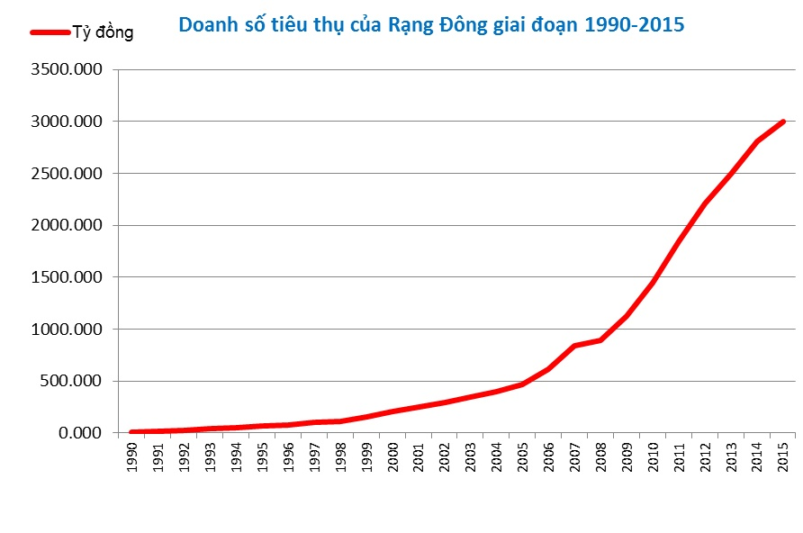

Đoàn kết nghìn người như một

“Rạng Đông xác định giá trị cốt lõi của mình dựa trên 3 chân trụ, đó là: Tiềm lực khoa học công nghệ, Hệ thống quản trị tiên tiến và Phát huy nhân tố con người với bản sắc văn hóa “Rạng Đông anh hùng và có Bác Hồ” - Đó là Chiến lược phát triển của Rạng Đông qua lời ông Thăng chia sẻ. Và trong suốt những năm qua, phát huy nội lực nhờ nhân tố con người đã làm rạng danh thương hiệu Rạng Đông. Nhìn vào bảng tổng kết doanh số của Rạng Đông bắt đầu từ năm 1990 đến nay, Công ty đã nối dài được 26 năm tăng trưởng liên tục. Đó là sự kết tinh giá trị của hàng nghìn người lao động Rạng Đông.

Lựa chọn hình tượng Bác Hồ để chăm sóc phần tâm linh cho hơn 2.500 CBCNV, từ khi lên làm Tổng giám đốc, ông Thăng đã xây dựng văn hóa của Bóng đèn phích nước Rạng Đông gắn liền với Bác Hồ. Ông bảo, con người phải có niềm tin và Rạng Đông chọn Bác Hồ làm đức tin của mình. Vì thế, các phong trào “Bác Hồ với Rạng Đông”, “Rạng Đông anh hùng và có Bác Hồ”, “Học tập và làm theo gương Bác Hồ”, “Học tập và làm việc theo gương Bác Hồ hàng ngày” liên tục được tổ chức. Một năm 2 lần, toàn thể quan khách, CBCNV lại dâng nén hương thơm lên tượng đài Bác vào ngày 28-4, ngày truyền thống Bác Hồ về thăm Công ty và ngày cuối năm, tổng kết và báo công với Bác.

Với nhiều người, việc làm đó có vẻ hình thức và sáo rỗng. Nhưng có làm việc với Rạng Đông lâu năm mới hiểu, nhờ có đức tin và sự đoàn kết, Rạng Đông đã phát huy nội lực vượt qua biết bao sóng gió để đi đến thành công.

Kể cả khi Rạng Đông đứng bên bờ vực phá sản, lao động dôi dư cần tinh giản vô cùng phức tạp, nhưng bằng đức tin, bằng tầm nhìn xa, trông rộng và khả năng dẫn dắt, khơi dậy sức sáng tạo của mỗi người lao động, Tổng giám đốc Nguyễn Đoàn Thăng đã vực Rạng Đông đứng lên, người ở, người về không một lời kêu ca, than vãn, doanh thu của Rạng Đông không ngừng tăng trưởng, con thuyền Rạng Đông đã không ngừng tiến về phía trước. Con số tăng trưởng liên tục trong 26 năm chính là kết quả của niềm tin sắt đá mà ông chính là người đã truyền ngọn lửa niềm tin ấy cho toàn thể CBCNV, đưa con thuyền Rạng Đông vươn ra biển lớn.

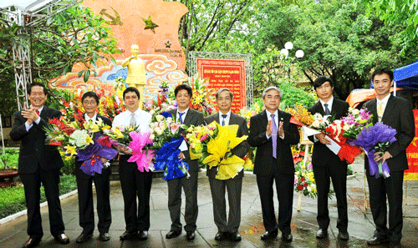Bộ trưởng Khoa học - Công nghệ Nguyễn Quân và TGĐ Nguyễn Đoàn Thăng tặng hoa chúc mừng các nhà khoa học làm việc tại Trung tâm R&D chiếu sáng Rạng Đông

Bên cạnh việc gần gũi người lao động, chăm lo từ cuộc sống đến việc nâng cao trình độ chuyên môn, ngoại ngữ cho CBCNV, Tổng giám đốc Nguyễn Đoàn Thăng còn là người không bao giờ bằng lòng với hiện tại. Ông luôn luôn đòi hỏi mỗi người phải liên tục đổi mới và ông truyền cho họ niềm tin rằng, nếu quyết tâm, bạn có thể làm được bất kỳ điều gì bạn muốn. Nhưng nếu dừng lại là bạn đã tự đào huyệt chôn mình.

Công nghệ là chiếc cánh thứ nhất

Trong Chiến lược phát triển của Công ty, khoa học công nghệ được ưu tiên hàng đầu. Mấy chục năm qua, Rạng Đông đã bền bỉ đầu tư dây chuyền hiện đại để nâng cao năng suất, chất lượng, tạo ra những sản phẩm chiếu sáng chất lượng cao trên thị trường chiếu sáng Việt Nam. Sự khác biệt lớn nhất của Rạng Đông với các doanh nghiệp khác là dám đi trước đón đầu, tập trung đầu tư cho khoa học công nghệ, xây dựng một trung tâm R&D cho riêng mình, thu hút được gần 60 chuyên gia đầu ngành nhiều lĩnh vực, phối hợp với một số viện, trường danh tiếng để nghiên cứu mọi vấn đề liên quan đến nguồn sáng, xây dựng thương hiệu Rạng Đông thành một công ty sản xuất các sản phẩm chiếu sáng hàng đầu Việt Nam. Ông Thăng nói, sự khác biệt chính là yếu tố làm nên thành công của Rạng Đông và vì thế, Rạng Đông sẽ không ngừng đổi mới và sáng tạo để thương hiệu Rạng Đông sẽ không ngừng tỏa sáng trên khắp mọi miền Tổ quốc và vươn ra chinh phục thị trường thế giới.

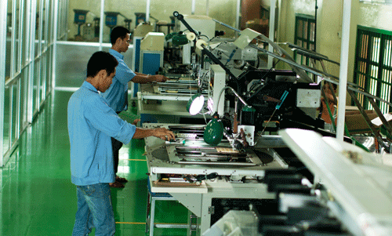                                      Rạng Đông sáng nhờ ứng dụng đổi mới công nghệ

Ông Thăng bảo, hội nhập rồi, TPP rồi, mình không nhanh là tụt hậu, là không thể cạnh tranh nổi. Làm sao để đến năm 2018, sản phẩm của Rạng Đông phải vào được các thị trường G7, G20, phải hiểu những thị trường đó cần gì để mình sản xuất chứ không phải là sản xuất ra rồi mới đi tìm thị trường. Muốn vậy thì phải xây dựng cho được “lộ trình công nghệ”, mà khi làm được, Rạng Đông sẽ là doanh nghiệp đầu tiên của cả nước xây dựng được cho riêng mình lộ trình công nghệ. Điều đó đang nằm trong tầm tay, bởi Rạng Đông đang có trong tay mình báu vật là những nhà khoa học hàng đầu, đang ngày đêm nghiên cứu, sáng tạo ra những sản phẩm mới với hàm lượng giá trị gia tăng cao.

Quản trị doanh nghiệp là chiếc cánh thứ hai

Gặp ông trong buổi lễ báo công cuối năm, ông phấn khởi nói, Bác Hồ phù hộ, Rạng Đông năm nay vẫn tăng trưởng tốt nhà báo ạ. Hôm nay, bên ấm trà ngày xuân, ông càng phấn khởi hơn khi tháng đầu tiên của năm mới đã tăng trưởng trên 30% so với cùng kỳ. Ngay những ngày đầu năm mới này, không khí làm việc ở Rạng Đông đã rất sôi nổi, từ lãnh đạo Công ty đến các phòng ban, phân xưởng, những vấn đề về quản trị thế nào cho hiệu quả được bàn luận rất chi tiết, vạch kế hoạch rõ ràng và đặt mục tiêu cụ thể.

Họp cán bộ chủ chốt đầu năm, vấn đề trọng tâm được đặt ra là quản trị doanh nghiệp theo hướng hiện đại trong thời kỳ hội nhập. Mà Tổng giám đốc Nguyễn Đoàn Thăng không nói chung chung. 6 tháng trước, sau Đại hội Đảng bộ Công ty 2015- 2020, ông đã mời PGS.TSKH. Nguyễn Văn Minh về giúp bổ sung hoàn thiện và chuẩn hóa Chiến lược Công ty, xây dựng hệ thống quản trị Công ty theo hướng hiện đại, đáp ứng thời kỳ hội nhập kinh tế quốc tế mới. Mà làm thế nào để có khoa học công nghệ và quản trị tiên tiến, hiện đại thì phải học, phải phát huy nhân tố con người Việt Nam, con người Rạng Đông.

Và lại một lần nữa, ông Thăng là người truyền đi thông điệp, niềm tin vào sự đồng lòng nhất trí của đội ngũ CBCNV, những người coi Công ty như ngôi nhà của mình, chỉ cần có một mô hình phù hợp, Rạng Đông sẽ làm được. Sau 4 tháng, qua vài khóa đào tạo cho đội ngũ cán bộ quản lý, thấy bầu nhiệt huyết và quyết tâm của họ, chính PGS.TSKH. Nguyễn Văn Minh lại được truyền thêm năng lượng và sự hứng khởi để quyết tâm đưa Rạng Đông đi đến thành công. Trong Thỏa thuận hợp tác với Trường Đại học Ngoại thương, hai bên đã đặt mục tiêu trong 2 năm 2016 -2017, Trường sẽ hỗ trợ Rạng Đông xây dựng được hệ thống quản trị tiên tiến đáp ứng thời kỳ hội nhập kinh tế quốc tế mới. Phát biểu trong lễ tổng kết cuối năm, ông Minh tự nhận mình “đã trở thành một thành viên của Rạng Đông, mặc dù không biết Rạng Đông có đồng ý hay không”. Ngọn lửa đam mê cháy bỏng được cống hiến những kiến thức của mình, có ích cho xã hội, chính là nguồn động lực to lớn để những nhà khoa học đến với Rạng Đông không tiếc công sức, không ngừng sáng tạo, đưa Rạng Đông bước những bước vững chắc, vươn tới những đỉnh cao nhờ đôi cánh “công nghệ” và “quản trị”.

Câu “một người lo bằng kho người làm” dường như luôn đúng với Tổng giám đốc Nguyễn Đoàn Thăng. Những ý tưởng mà ông đề ra, những việc mà ông yêu cầu cấp dưới của mình phải làm và làm cho bằng được đã đưa Rạng Đông đi đến thành công ngày hôm nay. Ở tuổi ngoài 70, nhưng mọi người vẫn gọi ông là “người có tuổi” chứ không phải “người già”, bởi ông vẫn hóm hỉnh và trẻ trung, tâm hồn ông, sức sáng tạo và khả năng làm việc của ông thì rất nhiều người trẻ tuổi chạy theo không kịp. Điều này, ngay chính đội ngũ cán bộ quản lý của Công ty cũng phải công nhận, khi liên tục bị ông “quay” bằng “những việc cần làm ngay” mà ông đưa ra hàng ngày, hàng tuần.

Vào thời điểm này, khi anh em đang lo học để quản trị doanh nghiệp theo hướng hiện đại, thì ông đang đau đáu việc làm thế nào để 2 năm nữa, Rạng Đông có thể leo lên chiếm lĩnh thị trường chiếu sáng đẳng cấp cao, xuất khẩu sang các nước G7, G20. Vì hiện nay, Rạng Đông chủ yếu vẫn phục vụ thị trường phổ thông dành cho số đông người tiêu dùng, giá cả hợp lý. Tuy nhiên, ông Thăng cho rằng, nếu cứ đi theo con đường này thì muôn đời không thể trở thành vĩ đại được, vì vậy, bên cạnh việc duy trì thị trường cho số đông, cần phải tiếp cận và chinh phục thị trường số ít nhưng đẳng cấp cao, đưa thương hiệu Rạng Đông lên tầm quốc tế. Mà muốn đạt được, chắc chắn Rạng Đông sẽ phải dựa vào công nghệ và quản trị hiện đại. Cả hai việc đó, ông đều đã và đang làm cho Rạng Đông, hy vọng một ngày không xa Rạng Đông sẽ thực hiện được mục tiêu trở thành một thương hiệu đẳng cấp quốc tế trong lĩnh vực chiếu sáng, vững bước trên con đường “từ tốt đến vĩ đại” mà Tổng giám đốc Nguyễn Đoàn Thăng Rạng Đông đã và đang theo đuổi.

<http://tapchicongthuong.vn/bai-viet/rang-dong-con-duong-tu-tot-den-vi-dai-43592.htm>